课程名称： 模拟电子技术
姓名： 于祥麟 学号： 20186204 班级 ： 方1809-1 教师签名：
桌号： 实验地点：
预习（20） | 过程（50） | 报告（30） | 评分
实验时间： 2 0 年 月 日
【实验项目】：常用半导体器件的识别与简单测试
【实验目的】
掌握半导体二极管的单向导电性及稳压二级管的稳压作用。
掌握双极型三极管的电流放大作用。
掌握用万用表或示波器进行二极管及三级管的简单测试。
【实验仪器】
计算机
Multisim软件
【预习内容】
二极管及其单向导电性，及其应用
查阅二极管的导电特性，类型，工作原理，特性与应用等资料
搜索相关二极管的工作电压工作电流等资料
有关二极管的原理与内部结构等资料
稳压二极管及其稳压作用
稳压二极管的工作原理，工作特性曲线等
稳压二极管的工作区域，工作在反向区
双极型三极管及其电流放大原理
双极型三极管的基本构造与工作原理
双极型三极管的类型，工作原理，及参数等信息

【实验内容及步骤】
1、利用Multisim观察半导体二极管的单向导电性
在Multisim中构建二极管电路，如下图所示，图中VD是虚拟二极管，输入端加上最大值Um=4V，频率为1kHz的正弦波电压，接入一台虚拟示波器xsc1，这是一台双踪示波器，有A、B两个通道，A端接二极管电路的输人端，再接入一台虚拟示波器xsc2，A端接电路的输出端，如下图所示。
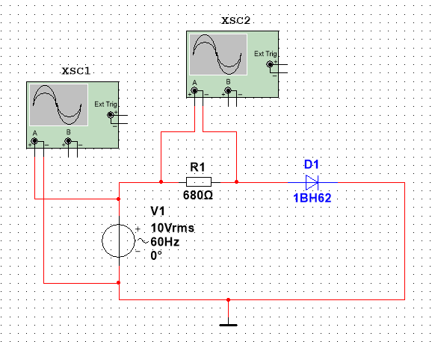
2、利用Multisim观察稳压管的稳压作用
在Mutisim中构建稳压管电路如下图所示，图中XMM1和XMM2均为虚拟数字万用表，其中XMM1设定为电流表，XMM2设定为电压表。分别改变直流输入电压U和负载电阻RL的大小，测试负载两端电压和稳压管中电流如何变化。

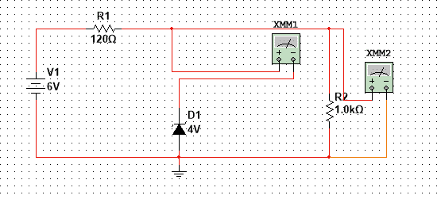
3、利用Multisim测试双极型三极管的电流放大作用 在Multisim中构建三极管测试电路，如下图所示。三极管的基极回路接入一个电流源，集电极回路接人虚拟数字万用表，并设置成直流电流表，以测量集电极电流。集电极电压Uce=10 V保持不变。

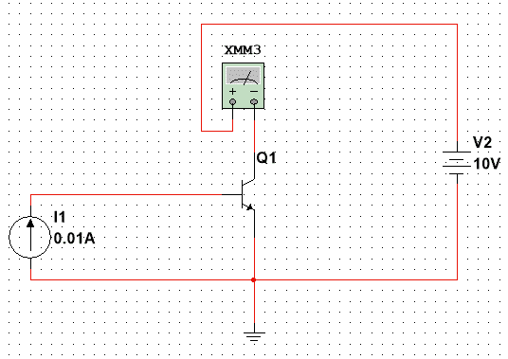
改变基极电流Ib的数值，并从虚拟仪表上测得相应的集电极电流ic，记录测量数据。
【实验结果】
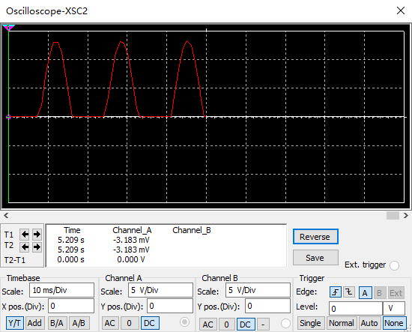
1、二极管的单向导电性 电路仿真以后，可由示波器观察到输入、输出波形，如下图所示。XSC1为输入波形，XSC2为输出波形。由图可见，输入信号是一个双向的正弦波电压，而经过二极管以后，在输出端得到一个单方向的脉动电压，可见二极管具有单向导电性。
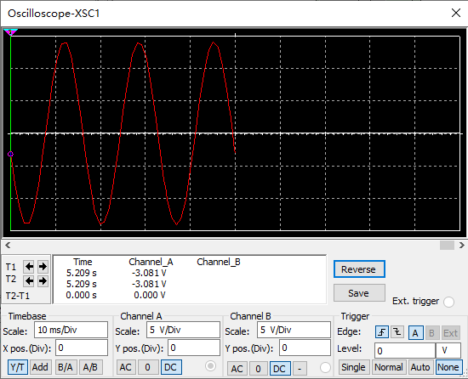
2、稳压管的稳压作用 当直流输入U=6V时，测得输出电压Uo=3.991V，Iz=12.751mA 当直流输入U=8V时，测得输出电压Uo=4.008V，Iz=29.262mA 当负载电阻Rl=500欧姆，U=6V时，测得输出电压Uo=3.984V，Iz=8.836mA
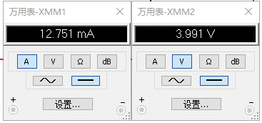
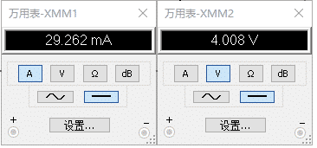

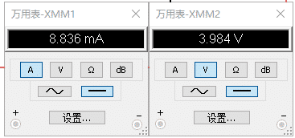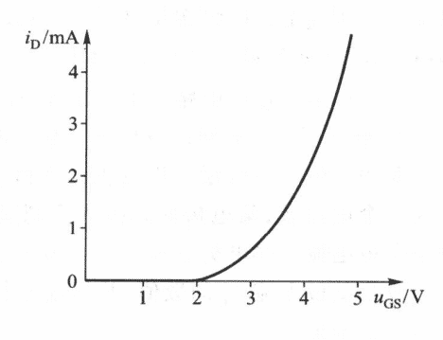
由上可见，当直流输人电压或负载电阻发生变化时，稳压管两端电压(即输出电压Uo)能够保持基本不变，但稳压管电流将产生较大的变化。故稳压管具有稳压的作用。
双极型三极管的电流放大作用 改变基极电流Ib的数值，并从虚拟仪表上测得相应的集电极电流Ic，可得以下一组数据：
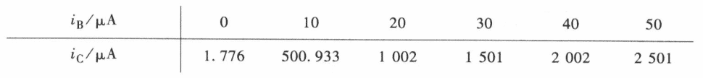
由上表可知，Ic变化量将近Ib变化量的50倍，说明三极管具有放大作用。 使UDS不变，改变UGS的大小，仿真后测出Id的值，测试结果如下：
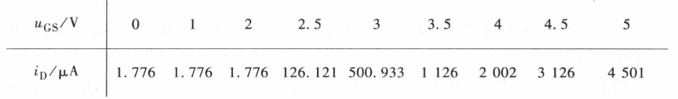
将坐标点描绘在纸上，并用光滑的曲线连接坐标点，得到转移特性曲线

